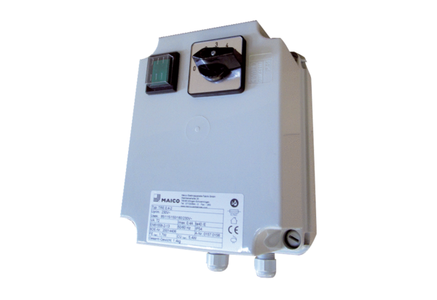5-stupňový transformátor TRE 3,3-2Obsah dodávky: 1 kusSortiment: C
Typové číslo: 0157.0159Výrobce: MAICO

